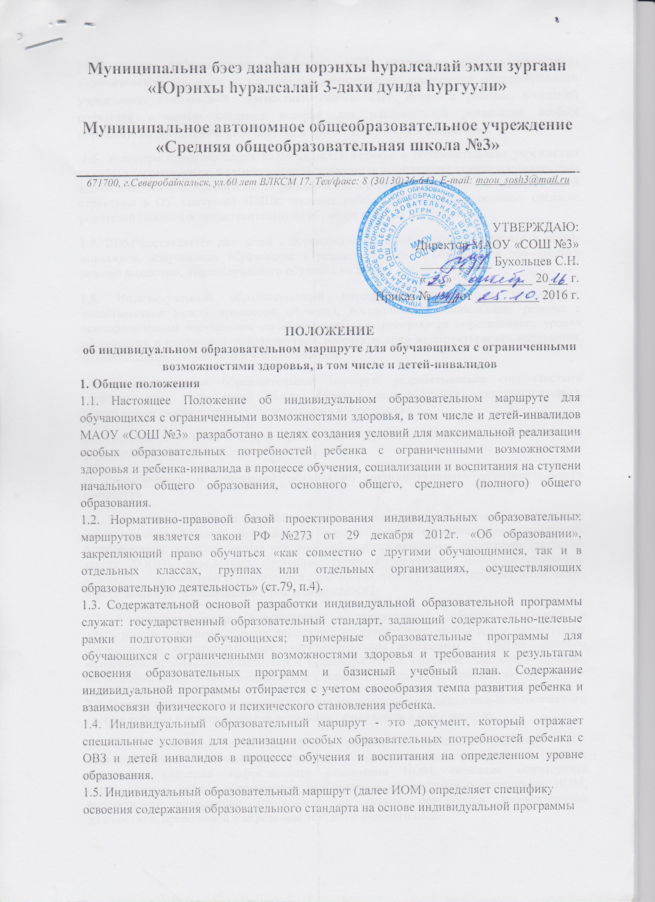

реабилитации ребенка-инвалида (ребенка с ОВЗ), рекомендаций психолого-медико-педагогической комиссии и психолого-педагогического консилиума образовательного учреждения, комплексной диагностики особенностей личности ребенка, ожиданий родителей с целью создания условий для максимальной реализации особых образовательных потребностей ребенка в процессе обучения и воспитания.
1.6. Условием проектирования ИОМ является наличие в образовательном учреждении службы сопровождения, в рамках которой проводится комплексная оценка специалистами необходимости и целесообразности разработки для ребенка с ОВЗ ИОМ. В качестве такой структуры в ОУ выступает ПМПк; желание ребенка обучаться инклюзивно; согласие родителей (законных представителей) на обучение ребенка инклюзивно.
1.7. ИОМ составляется для детей с ограниченными возможностями здоровья и детей-инвалидов, получающих образование в различных формах обучения, в том числе в режиме инклюзии, индивидуального обучения на дому.
1.8. Индивидуальный образовательный маршрут направлен на преодоление несоответствия между процессом обучения, воспитания и социализации ребенка с психофизическим нарушением по образовательным программам определенного уровня образования и реальными возможностями ребенка исходя из структуры его нарушения, познавательных потребностей и возможностей.
1.9. Индивидуальный образовательный маршрут, разрабатываемая специалистами образовательных учреждений (тьютер (педагог сопровождения), педагог-психолог), утверждается руководителем образовательного учреждения.
2.0. Порядок разработки и корректировки индивидуальных образовательных маршрутов определен данным положением.
2. Разработчики и участники реализации индивидуального образовательного маршрута
2.1. Заместитель директора по УВР совместно с тьютером (педагогом сопровождения) анализируют требования федерального государственного образовательного стандарта, разрабатывают адаптированные основные общеобразовательные программы (далее по тексту АООП), определяют временные границы реализации ИОМ, обеспечивают контроль за разработкой и реализацией рабочих программ учителей-предметников, несут ответственность за содержание и реализацию АООП.
2.2. Учитель-предметник – разрабатывает и корректирует рабочую программу в соответствии с рекомендациями специалистов; проектирует необходимые структурные составляющие программы, определяет содержание программы с учетом целевого назначения, требований линейности и концентричности, описывает способы и приемы, посредством которых обучающийся будет осваивать содержание образования.
2.3. Педагог-психолог - предоставляют комплексное изучение психолого-педагогического статуса ребенка с ограниченными возможностями здоровья или инвалида.
2.3. ПМП консилиум планирует формы работы по реализации разделов ИОМ: индивидуальные, индивидуально-групповые, групповые, коллективные и другие; определяет критерии эффективности реализации ИОМ, описание мониторинга коррекционной работы; проектирует необходимые структурные составляющие ИОМ; корректирует содержание программы, на основе результатов промежуточной диагностики, проводимой в апреле-мае текущего учебного года.
2.4. Родитель (законный представитель) – вносит предложения по организации образовательного процесса; предоставляет документы, подтверждающие статус ребенка с ОВЗ или инвалида.
2.5. Социальный педагог совместно с классным руководителем планирует формы работы по реализации индивидуальной образовательной программы социализации учащихся.
3. Структура индивидуального образовательного маршрута (Приложение №1)
1. Титульный лист
2. Общие сведения.
3. Обучение. Освоение адаптированной образовательной программы.
4. Расписание уроков, занятий.
5. Информация о программе
4. Основные этапы разработки и реализации ИОМ
4.1. Основными этапами разработки и реализации индивидуального образовательного маршрута являются:
- Выявление и анализ проблем развития ребенка с ОВЗ (на уровне ПМПк).
-Определение возможности инклюзии конкретного ребенка, условий и форм инклюзии (из заключения ПМПК).
-Предварительное определение вида и объема необходимой помощи (образовательной, психолого-педагогической, медицинской), исходя из имеющихся или привлеченных ресурсов.
4.2.Проведение предварительной работы, направленной на подготовку к инклюзии: с ребенком и его родителями; с родителями, обучающимися и педагогами школы.
-Организация мероприятий по адаптации ребенка.
-Организация образовательного процесса (УП, рабочие программы).
-Разработка коррекционных программ в зависимости от уровня знаний, возможностей и способностей ребенка.
-Реализация ИОМ (систематическое сопровождение образовательного процесса в условиях инклюзии; отслеживание динамики развития ребенка, оценка результатов обучения и социализации).
ИОМ может быть разработан на период изучения темы, учебную четверть, полугодие, учебный год или любой другой временной диапазон.
4.3. Содержательная структура ИОМ.
Проектирование ИОМ основано на выборе учебных предметов, определении объема и содержания учебного материала
4.4. Контролирующая структура ИОМ.
В эту структуру входят контрольные мероприятия, которые могут быть подразделены следующим образом:
4.4.1. Учитель готовит:
-систему дифференцированных разноуровневых заданий по предмету;
-контрольные работы и тестовые задания.
4.4.2. Обучающийся обязан выполнить:
-дифференцированные задания по теме, целому курсу, направлению подготовки к участию в интеллектуальных мероприятиях;
-предложенные учителем задания по алгоритмам;
-тестовые и творческие задания.
4.4.3. Контроль реализации ИОМ ведут заместитель директора по учебной работе, тьютер (педагог сопровождения), педагог-психолог, учитель-предметник, классный руководитель, родители (законные представители).
4.5. Корректировка индивидуального образовательного маршрута
В ходе ИОМ может возникнуть необходимость его корректировки, которая инициируется учителем-предметником, специалистом службы сопровождения и доводится до сведения заместителя директора по учебной работе и родителей (законных представителей).
4.6. Подведение итогов ИОМ.
Система аттестации по ИОМ включает:
-Текущий контроль. Ведущее место занимает текущая оценка учителем-предметником успешности прохождения ИОМ
-Самоконтроль и самооценка. Организация самоконтроля и самооценки обучающегося (например, с помощью системы анкетирования), что позволяет проверить его успехи и развивает индивидуальные черты личности.
-Итоговая аттестация. По окончании срока ИОМ используются традиционные формы итоговой аттестации.

Приложение №1

Муниципальное автономное общеобразовательное учреждение
«Средняя общеобразовательная школа №3»
СОГЛАСОВАНО УТВЕРЖДАЮ
_________ / ____________________/ Директор МАОУ «СОШ №3»
(подпись) (Ф.И.О. родителя (законного представителя) _____________ С.Н.Бухольцев
«___»____________ 201__г. «____»______________201__г.

ИНДИВИДУАЛЬНЫЙ ОБРАЗОВАТЕЛЬНЫЙ МАРШРУТ
Ученика(цы) ________ класса______________
____________________________________________________
(Ф.И. учащегося)

Срок реализации:
201__ - 201___ учебный год

г. Северобайкальск
2016г.

Общие сведения:

Фамилия, имя, отчество обучающегося: ______________________________________________________________________________________________________________________________________________________________________________
Дата рождения: «___» ________________ 20____ г.
Домашний адрес:_______________________________________________________________________
_______________________________________________________________________________________

Телефоны для связи: ___________________________________________________________________

Состав семьи (количество человек):______________________________________________________

Сведения о взрослых, участвующих в воспитании ребенка
ФИО родителей (законных представителей):
Мать: _________________________________________________________________________________

Отец: _________________________________________________________________________________

Особенности семейного воспитания:______________________________________________________
_______________________________________________________________________________________
_______________________________________________________________________________________
Ф.И.О педагогов:
Основной (классный руководитель): _______________________________________________________
Тьютер (педагог сопровождения):__________________________________________________________
Педагог-психолог: _______________________________________________________________________

Заключение ПМПК: ____________________________________________________________________
_______________________________________________________________________________________
_______________________________________________________________________________________

Рекомендации ПМПК:__________________________________________________________________
_______________________________________________________________________________________
_______________________________________________________________________________________

Обучение. Освоение адаптированной образовательной программы.

Сетка часов
индивидуального обучения на дому
на 201___- 201____ учебный год

Общеобразовательная область | Количество часов | Ф.И.О. учителя | Примечание
Всего

Коррекционный блок

Направления коррекционной работы педагогов, специалистов сопровождения:

- развитие основных мыслительных операций;
- развитие различных видов мышления;
- коррекция нарушений в развитии эмоционально-личностной сферы;
- расширения представлений об окружающем мире и обогащение словаря;
- коррекция индивидуальных пробелов в знаниях.

Расписание уроков, занятий.
31 августа 2015/2016 учебный год
С Уставом школы, программой обучения, учебным планом ознакомлена:_______
С расписанием уроков ознакомлена:_______
С назначенным учителем согласна______

РАСПИСАНИЕ
УЧАЩЕГОСЯ ИНДИВИДУАЛЬНОГО ОБУЧЕНИЯ.

Ф.И.О. – ___________________________________________________________________
КЛАСС – ___________________________________________________________________

Дни недели | Предметы | Ф.И.О. педагога | Время проведения
Понедельник | - | - | -
Вторник | 1.письмо и развитие речи  2.математика  3.развитие речи на основе изучения предметов окружающей  4.ритмика  5.работа с педагогом психологом | Криворотова С.Н.  Криворотова С.Н.  Криворотова С.Н.  Криворотова С.Н.  Шитина Л.П. | 15.00-15.35  15.45-16.20.  16.30-16.40  16.50-17.00  17.10-17.50
Среда | 1.чтение и развитие речи  2.письмо и развитие речи  3.музыка и пенте  4.изо  5. занятие с логопедом | Криворотова С.Н.  Криворотова С.Н.  Криворотова С.Н.  Криворотова С.Н.  Лебеденко О.В. | 15.00-15.35  15.45-16.20.  16.30-16.40  16.50-17.00  17.10-17.50
Четверг | 1.чтение и развитие речи  2.математика  3.трудовое обучение  4.физкультура  5.занятие с логопедом | Криворотова С.Н.  Криворотова С.Н.  Криворотова С.Н.  Криворотова С.Н.  Лебеденко О.В. | 15.00-15.35  15.45-16.20.  16.30-16.40  16.50-17.00  17.10-17.50
Пятница | - | - | -

Информация о программе
Для реализации федерального компонента учебного плана используется образовательная программа для специальных (коррекционных) образовательных учреждений VIII вида под редакцией В.В. Воронковой допущенная МО РФ.
В рамках указанных программ в ______________классе изучаются обязательные общеобразовательные области: «Письмо и развитие речи», «Чтение и развитие речи», «Математика», «Развитие устной речи на основе изучения предметов и явлений окружающей действительности», «Ритмика», «Музыка и пение», «Трудовое обучение», «Изобразительное искусство», «Физкультура».
Основная цель общеобразовательной области «Письмо и развитие речи» (2 часа в неделю) - формирование и совершенствование знаний, умений, навыков, владение языком в разных сферах речевого общения.
Задачи:
1.Обучать навыкам грамотного письма и культуры речи.
2.Заложить основы для овладения устной и письменной речи.
3.Формировать основные орфографические и пунктуационные навыки.
4.Развивать познавательную деятельность школьников, способствовать коррекции мышления, их умственному и речевому развитию.
5.Воспитывать любовь к родному языку и его изучению, эстетическое отношение к языку и речи.
Основная цель общеобразовательной области «Чтение и развитие речи» (2 часа в неделю) – научить детей читать доступный их пониманию текст вслух и про себя, осмысленно воспринимать его содержание, уметь поделиться впечатлением о прочитанном, пересказывать текст.
Задачи:
1.Развивать навык правильного, сознательного, беглого и выразительного чтения.
2.Формировать читательскую самостоятельность у обучающихся: развитие у них интереса к чтению, знакомство с лучшими, доступными их пониманию произведениями детской литературы, формирование навыков самостоятельного чтения книг, читательской культуры; посещение библиотеки, умение выбирать книги по интересу.
3.Учить самостоятельно, работать с книгой.
Основная цель общеобразовательной области «Математика» (2 часа в неделю) - расширение у учащихся с нарушением интеллекта жизненного опыта, наблюдений о количественной стороне окружающего мира; использование математических знаний в повседневной жизни при решении конкретных практических задач.
Задачи:
1.Формирование начальных временных, пространственных, количественных представлений, которые помогут учащимся в дальнейшей трудовой деятельности;
2.Повышение уровня общего развития учащихся, коррекция и развитие познавательной деятельности и личностных качеств;
3.Воспитание трудолюбия, самостоятельности, терпеливости, настойчивости любознательности, формирование умений планировать свою деятельность, осуществлять контроль и самоконтроль.
Основная цель общеобразовательной области «Развитие устной речи на основе изучения предметов и явлений окружающей действительности» (0,25 часа в неделю)- обучение способности видеть, сравнивать, обобщать, конкретизировать, делать элементарные выводы, устанавливать несложные причинно-следственные связи и закономерности способствует развитию аналитико-синтетической деятельности учащихся, коррекции их мышления
Основная цель общеобразовательной области «Ритмика» (0,25 часа в неделю) музыкально- ритмическая деятельность детей. Они учатся слушать музыку, выполнять под музыку разнообразные движения, петь, танцевать, играть на простейших музыкальных инструментах.
Основная цель общеобразовательной области «Музыка и пение» (0,25 часа в неделю) - овладение детьми музыкальной культуры, развитие музыкальности учащихся. Под музыкальностью подразумеваются умения и навыки, необходимые для музыкальной деятельности. Это умение слушать музыку, слухоречевое координирование, точность интонирования, умение чувствовать характер музыки и адекватно реагировать на музыкальные переживания, воплощенные в ней, умение различать такие средства музыкальной выразительности, как ритм, темп, динамические оттенки, ладогармонические особенности, исполнительские навыки.
Основная цель общеобразовательной области «Трудовое обучение» (0,5 часа в неделю)- воспитание положительных качеств личности ученика: трудолюбия, настойчивости, умение работать в коллективе; уважение к людям труда; получение элементарных знаний по видам труда.
Основная цель общеобразовательной области «Изобразительное искусство» (0,25 часа в неделю) - оказание существенного воздействия на интеллектуальную, эмоциональную и двигательную сферы; способствовать формированию личности ребенка; воспитание положительных навыков и привычек.
Основная цель общеобразовательной области «Физкультура» (0,25 часа в неделю)- укрепление здоровья, физического развития.
Учебные предметы обеспечены учебниками в соответствии с федеральным перечнем учебников, допущенных МО РФ к использованию в образовательном процессе на 2015-2016 учебный год.
Обучение в начальных классах имеет коррекционно-развивающую направленность. В целях более успешной динамики в общем развитии обучающихся, коррекции недостатков их психического развития, а также восполнения пробелов в знаниях в школьный компонент включены обязательные коррекционные индивидуальные занятия в объёме 0, 25 часа в неделю.

